Организационный Комитет по подготовке и проведению Всероссийского Съезда муниципальных образований e-mail:vsmo2013@yandex.ru Тел. +7 968 684 66 14

Заместителю председателя комитета Законодательного
Собрания Свердловской области
по региональной политике и развитию местного
самоуправления

Г. Н. АРТЕМЬЕВОЙ

Уважаемая Галина Николаевна!

От имени Организационного Комитета по подготовке и проведению Всероссийского Съезда муниципальных образований позвольте выразить Вам огромную благодарность за активное участие в мероприятии и в частности в работе экспертно-тематической секции «Оптимизация полномочий органов местного самоуправления. Возможности и перспективы».
Обсуждение проблемных направлений муниципальной
жизнедеятельности было основным содержательным поводом Съезда. Именно из наработок экспертно-тематических секций будет формироваться программа развития местного самоуправления на среднесрочный период. Вы внесли существенный вклад в эту работу, что отмечено на всех уровнях российской власти.
Убеждены, что благодаря Вашей активной работе, будет дан импульс дальнейшему развитию системы местного самоуправления в России.

С уважением к Вам, Сопредседатели Организационного
комитета по подготовке и проведению :_{п}С. М. Киричук
Всероссийского Съезда ,
В. С. Тимченко
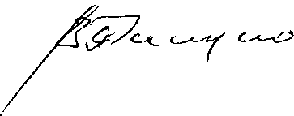
муниципальных образований

